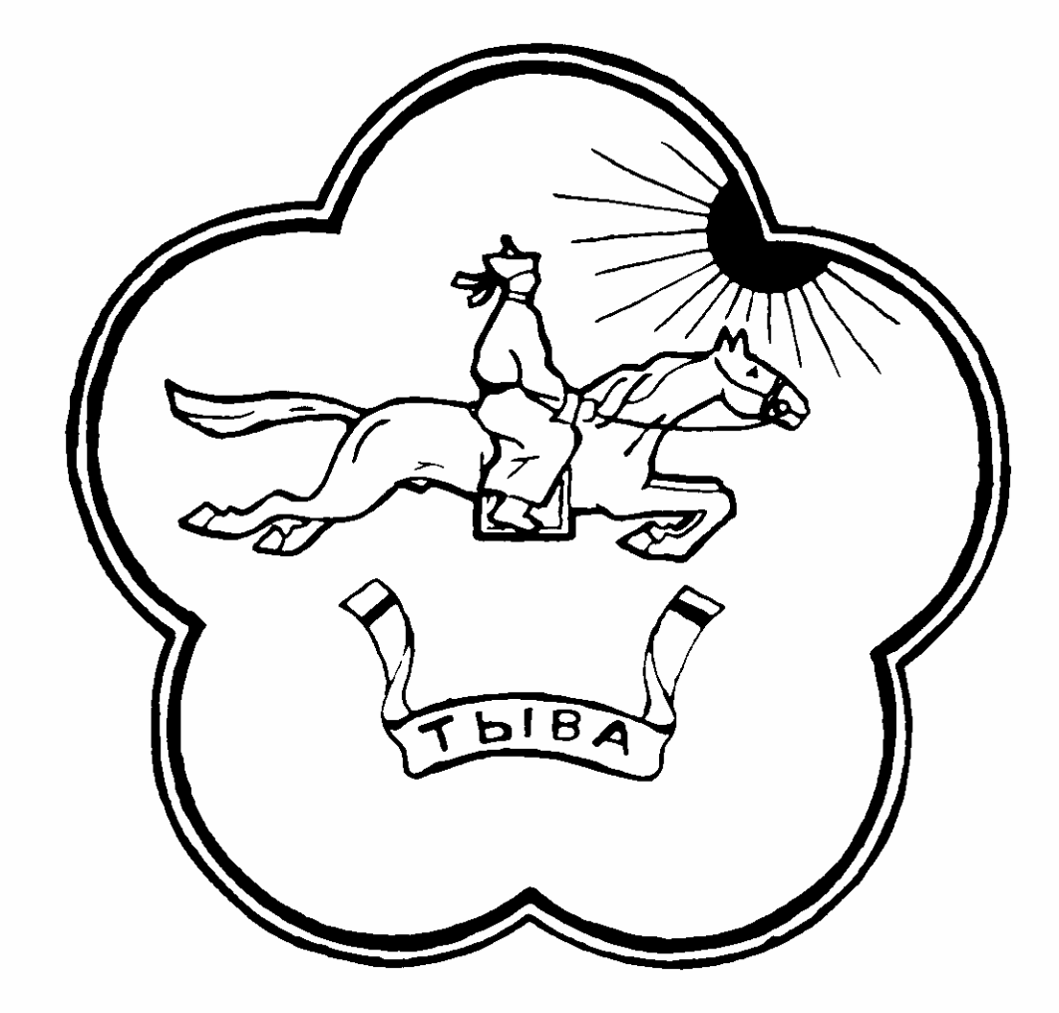Республика Тыва Тыва Республика

Сут-Хольский кожуун Сут-Хол кожууннун

Хурал представителей Ишкин сумузунун

сумона Ишкинский толээлекчилер Хуралы

**Р Е Ш Е Н И Е**

Хурала представителей сельского поселения сумона Ишкинский

Сут-Хольского кожууна Республики Тыва

от 17 января 2018 г. с.Ишкин. № 4.

**« О принятии отчёта о деятельности администрации сельского поселения сумона Ишкинский Сут – Хольского кожууна».**

В соответствии с пунктом 10 статьи 35 Федерального закона от 06.10.2003 года №131 –ФЗ « Об общих принципах организации местного самоуправления в Российской Федерации», Уставом муниципального образования , Хурал представителей сельского поселения сумона Ишкинский **РЕШИЛ:**

1.Принять прилагаемый Отчёт председателя администрации сельского поселения сумона Ишкинский Ондар Юрий Чамзыр – ооловича о деятельности администрации сельского поселения сумона Ишкинский за 2017 год.

2.Утвердить прилагаемый план – мероприятий по реализации предложений, высказанных в ходе ознакомления населения с Отчётом о результатах деятельности администрации сельского поселения сумона Ишкинский за 2017 год.

3.Контроль за исполнением настоящего решения возложить на Фракцию депутатов сумона.

4.Решение вступает в силу со дня его подписания.

5.Данное решение опубликовать(обнародовать) и разместить на сайте администрации кожууна.

Глава сумона – председатель Хурала

представителей сельского поселения

сумона Ишкинский: Д.Ооржак